2021年东方市财政总决算分析
第一部分 财政预算执行情况
一、一般公共预算收支及平衡情况
2021年，全市一般公共预算总收入544,328万元，其中，地方一般公共预算收入107,674万元，完成年初预算77.6%，比上年减少23,287万元，下降17.8%；转移性收入363,686万元，上年结余2,878万元，调入资金1,403万元，债务转贷收入66,600万元，动用预算稳定调节基金2,087万元。
全市一般公共预算总支出459,198万元，其中，地方一般公共预算支出401,895万元，完成年初预算86%，比上年减少190,856万元，下降32.2%；上解上级支出24,151万元，债务还本支出26,681万元，安排预算稳定调节基金6,471万元。收支相抵，年终结余85,130万元，总体基本保持平衡，总收入、总支出如图：
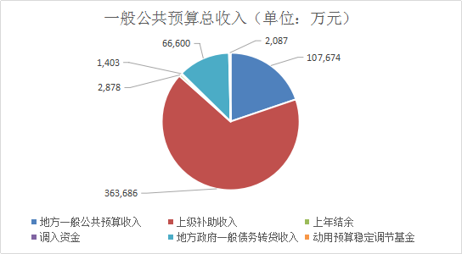
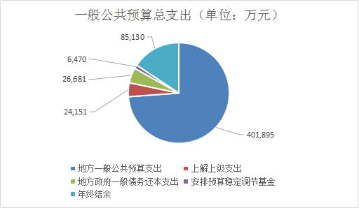

二、政府性基金预算收支及平衡情况
2021年，东方市地方政府性基金收入54,289万元，加上上级补助收入4,053万元、地方政府专项债务转贷收入185,400万元、上年结余收入3,330万元，收入合计为247,072万元。2021年地方政府性基金支出118,594万元，地方政府专项债务还本支出6,500万元，调出资金1,403万元，年终结余120,575万元，总体基本保持平衡，总收入、总支出如图：

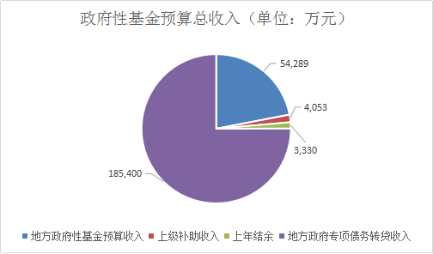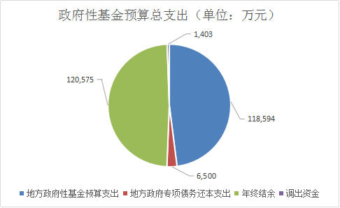

三、社会保险基金预算及平衡情况
2021年，全市社会保险基金总收入142,323万元，全市社会保险基金总支出138,932万元，当年收支结余3,391万元，加上上年年末滚存结余58,854万元，2021年社会保险基金年末滚存结余62,245万元。
四、财政资产负债情况
根据财政决算资产负债表，2021年东方市期末财政总资产为480,969万元，比期初的299,890万元增加181,079万元，上升60.4%。存款余额为13,823万元，比期初的20,251万元减少6,428万元，下降31.7%；借出款项8,846万元，与期初基本持平；预拨经费442,533万元，比期初的255,145万元增加187,388万元，增长73.4%；其他应收款10,767万元，较上年度10,648万元小幅增长。财政的暂付款较大，年末暂付款总额为462,146万元，增幅明显，资产分布情况如下图：

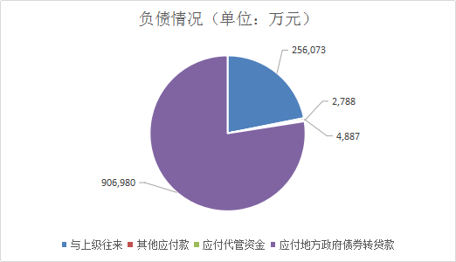
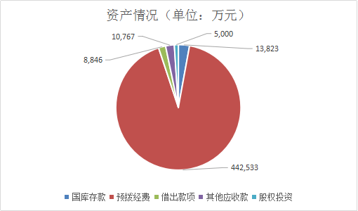

2021年东方市期末财政负债为1,170,728万元，比期初的972,417万元增加198,311万元，增幅为20.4%。其他应付款、应付代管资金年末余额分别为4,887万元、2,788万元；与上级往来256,073万元，比期初191,076万元增加64,997万元。如上图。
2021年东方市期末财政净资产为-689,759万元，比期初的-672,527万元减少17,232万元。年末一般公共预算结余为85,130万元，基金预算结余120,575万元，代偿债净资产906,980万元，较期初685,867万元增加221,113万元，增长32.2%。
五、收入情况分析
（一）税收保持高位增长
1-12月，市本级税收收入完成77,314万元，同比增长34.4%，占一般公共预算收入的71.8%，收入质量同比提升27.9个百分点，收入质量有较大提高。同疫情前的2019年同期相比，1-12月税收收入减收5,376万元，下降6.5%。

各 税 种 缴 纳 情 况 表
单位：万元
税种 | 1-12月税收收入 | 上年同期 | 增减额 | 增减%
增值税 | 25,754 | 25,108 | 646 | 2.6
企业所得税 | 22,863 | 10,148 | 12,715 | 125.3
土地增值税 | 3,590 | 2,726 | 864 | 31.7
城建税 | 4,104 | 3,449 | 655 | 19
个人所得税 | 2,302 | 1,519 | 783 | 51.5
资源税 | 916 | 695 | 221 | 31.8
房产税 | 2,351 | 1,914 | 437 | 22.8
土地使用税 | 4,977 | 3,976 | 1,001 | 25.2
车船税 | 1,393 | 1,234 | 159 | 12.9
契税 | 2,412 | 1,090 | 1,322 | 121.3
环保税 | 904 | 536 | 368 | 68.7
印花税 | 1,955 | 1,853 | 102 | 5.5
耕地占用税 | 3,708 | 3,273 | 435 | 13.3

各税种均呈现较大增长态势。税收收入主要增收因素：一是工业产品价格上升。2020年受疫情影响严重，产品价格较低，2021年净利润同比增长较大。其中，海洋石油富岛有限公司尿素一期均价为2,062元/吨，同比增加743元/吨，增长56.3%；尿素二期均价为2,065元/吨，同比增加600元/吨，增长40.9%；甲醇二期均价为2,193元/吨，同比增加753元/吨，增长52.3%。中海石油建滔化工有限公司甲醇均价为2,197元/吨，同比增加764元/吨，增长53.3%。二是产品销量增加。海洋石油富岛有限公司尿素一期累计销量为61.03万吨，同比增加10万吨，增长19.7%。三是受房地产企业土地增值税清算和预征收入及土地使用权转让（出售、赠与和交换）收入共同影响，土地增值税和契税增长迅速。四是疫情得到控制，企业生产恢复正常，纳税基本恢复到正常水平。五是房地产销售市场相比去年疫情时期呈现火爆态势，2021年全市商品房销售面积共计11.12万平方米，同比增长73%；商品房销售额共计7.14亿元，同比增长78%。房地产业税收收入完成14,404万元，同比增收5,549万元， 增长62.7%。
分税种看：增值税完成25,754万元，占税收收入总额的33.3%，同比增长2.6%；企业所得税完成22,863万元，占税收收入总额的29.6%，同比增长125.3%；土地增值税完成3,590万元，占税收收入总额的4.6%，同比增收864万元，增长31.7%。其它税种中，个人所得税、资源税、城建税、车船税、环保税、印花税、分别增长51.5%、31.8%、19%、12.9%、68.7%、5.5%；与房产土地交易相关的房产税、城镇土地使用税、契税、耕地占用税分别增长22.8%、25.2%、121.3%、13.3%。
分行业看：三大产业税收均呈现增长态势，其中，一产税收完成751万元，占税收收入1%，同比增长36%；二产税收完成45,000万元，占税收收入58.2%，同比增长24%；三产税收完成31,563万元，占税收收入40.8%，同比增长53.9%。特别是，制造业税收收入完成29,395万元，同比增长30.7%。主要增收因素：化工企业产品销售单价的上升及销量的增加。电力业税收收入完成8,220万元，同比下降17.2%。房地产市场回暖、交易量回升，房地产业1-12月税收收入完成14,404万元，同比增长62.7%。

1-12月行业税收收入统计表
项 目 | 1-12月税收（万元） | 占全市税收比重（%） | 比上年同期增长（%）
第一产业 | 751 | 1 | 36
第二产业 | 45,000 | 58.2 | 24
1.工业 | 39,204 | 50.7 | 27.2
其中：制造业 | 29,395 | 38 | 30.7
采矿业 | 1,589 | 2 | 59
电力业 | 8,220 | 10.6 | -17.2
2.建筑业 | 5,795 | 7.5 | 6.2
第三产业 | 31,563 | 40.8 | 53.9
其中： 房地产业 | 14,404 | 18.6 | 62.7

（二）重点税源企业增势良好
1-12月，石油富岛公司、海洋建滔公司、化学公司呈现较大增长态势，其中，海洋石油富岛有限公司1-12月税收收入完成23,018万元，同比增收16,352万元，增长245.3%；中海石油建滔化工有限公司1-12月税收收入完成4,795万元，同比增收3,526万元，增长277.8%；化学公司1-12月税收收入完成5,717万元，同比增收839万元，增长17.2%。东方石化与华能东方电厂与去年同期相比均下降，东方石化1-12月税收收入完成3,030万元，同比减收454万元，下降13%，东方石化税收下降主要原因：由于企业资金周转困难，本年增值税531万元、城市维护建设税584万元缓缴至2022年3月；华能东方电厂1-12月税收收入完成5,768万元，同比减收2,200万元，下降27.6%。华能东方电厂税收下降主要原因：原材料（煤）价格上涨，导致成本增加，1-12月煤均价559元/吨，同比增长49.5%。

重 点 税 源 企 业 纳 税 情 况 表
单位：万元
企业名称 | 1-12月税收收入 | 上年同期 | 增减额 | 增减% | 去年同期增减%
石油富岛 | 23,018 | 6,666 | 16,352 | 245.3 | 26.3
海油建滔 | 4,795 | 1,269 | 3,526 | 277.8 | -79.8
化学公司 | 5,717 | 4,878 | 839 | 17.2 | -72.7
东方石化 | 3,030 | 3,484 | -454 | -13 | -54.4
华能电厂 | 5,768 | 7,968 | -2,200 | -27.6 | -5.9
（三）非税收入减收明显
1-12月，非税收入完成30,360万元，同比减收43,079万元，下降58.7%。其中，国有资源（资产）有偿使用收入减少42,366万元，主要原因：一是去年国有资产处置一次性收入为8,287万元，今年同期没有此项收入；二是2020年1-12月份异地耕地指标开垦费收入30,435万元，今年同期没有此项收入。导致非税收入大幅下降，拉低财政收入增幅。
六、预算执行存在的问题及建议
（一）收入短收明显，造成暂付款、与上级往来等不断增加，库款管理难度加大
从2021年总决算报表看，一般公共预算收入短收31,146万元，政府性基金短收251,340万元，共计短收282,486万元，在财政正常支出的情况下，为保证收支平衡，本年度暂付款（预拨经费）增加187,388万元，大量挤占上级库款，造成上级往来增加64,997万元，库款管理难度随着短收加剧而加大，下一年度要用大量的库款来弥补挤占资金，财政运行困难。
建议努力挖掘自身收入，扩充财力，从源头上保证收支平衡；加大盘活存量资金，制定可行性计划消化暂付款，分时间分阶段弥补挤占资金。
（二）较为依赖上级补助收入和债券转贷收入，地方经济基础薄弱
从2021年总决算报表看，一般公共预算上级补助收入363,686万元，政府性基金上级补助收入4,053万元，上级补助收入共计367,739万元，占财政总收入46.5%，接近一半；债券转贷收入共计252,000万元，占财政总收入31.8%。上级补助收入和债券转贷收入共计占总收入78.3%，其余地方收入占21.7%。
地方收入体量小，建议地方制定长期的经济发展计划，逐渐增强经济自给能力。
（三）债务付息支出逐年增高，财政长期偿债压力渐增
地方财政支出逐年增长，在地方收入没有稳步增长情况下，债务转贷收入逐年增加，使债务相关支出逐年增大，从总决算连续几年看，2019年、2020年、2021年债务付息支出分别为18,438万元、20,992万元、21,803万元，分别占地方财政收入244,993万元、190,537万元、161,963万元的7.5%、11%、13.5%，从长期来看，地方财政长期偿债压力渐大。
建议从自身经济建设入手，研究经济增长的内生动力，找到切实可行的经济增长模式，逐步缓解该种偿债压力。
（四）安排预算稳定调节基金较小，平衡预算能力较弱
2021年安排预算稳定调节基金6,471万元，占财政总支出585,695万元的比重仅为1.1%，平衡预算的能力较弱。
建议每年扣除超收收入后，根据本年度支出的一定比例安排预算稳定调节基金，增强调节预算能力，弥补在短收年度需要大量暂付的情况。
第二部分 财政运行主要成效
2021年，财政部门认真落实市十五届人大九次会议以及市十五届人大常委会第四十七次、第四十九次会议有关决议和审查意见，全面贯彻预算法和预算法实施条例，按照积极的财政政策要提质增效、更可持续的要求，从规范管理与提高效能着眼，聚焦“两区一节点”战略定位、自由贸易港建设东方“三大重点任务”和现代化西南部中心城市建设，着力在促进结构调整、改善民生福祉等方面主动作为，更好地发挥财政调控作用，确保“十四五”开好局、起好步。
一、突出“积极有为”，充分发挥积极财政政策效应
在财政收支平衡压力持续增大、加力空间有限的背景下，全市财政政策进一步向内挖潜，兼顾强化逆周期调节和财政收支平衡要求，保持政策取向不变、力度积极、质效提升。一是巩固拓展减税降费成效。坚持算大账、算长远账，持续发挥减税降费稳定和引导市场预期的政策效应，切实减轻企业负担，进一步激发市场活力，培育内生动力。二是强化政府债券撬动作用。用足用好政策红利，优化债券投向结构，2021年成功争取省级转贷我市新增债券219,000万元（同比增加74,000万元，同比增长51.0%），有力保障了滨海片区（一期）棚户区改造、十所村整体搬迁、文化广场、农村生活污水处理工程、农村交通六大工程、感恩实验学校等一批事关自由贸易港建设的重大项目开工建设和投入使用，加大重点领域和薄弱环节支持力度，形成对经济的有效拉动。
二、突出“加强统筹”，切实促进财政资源有效配置
面对财政收支矛盾持续凸显的挑战，进一步加大财力统筹力度，优化财政支出结构，以财政平稳运行支撑经济社会持续健康发展。一是统筹财政收入组织管理。在不打折扣落实各项减税降费政策的同时，完善收入组织协同工作机制，坚持财税联动科学组织收入，2021年市本级税收收入呈现量质双提升的喜人态势，总量完成77,314万元，同比增长34.4%，占地方一般公共预算收入的71.8%，较上年提升27.9个百分点。二是统筹预算收支科学配置。坚决落实过“紧日子”要求，坚守节用裕民之道，2021年全市一般性支出预算压减7.5%，“三公”经费预算压减5.0%。集中财力筑牢“保基本民生、保工资、保运转”的“三保”底线，全市一般公共预算“十大民生支出”完成314,939万元，占比达到78.8%。三是统筹保障重大战略实施。更加突出政策重点，把钱用在刀刃上，投向供需共同受益、具有乘数效应的基础设施、民生短板等领域。第一，支持农业农村优先发展。公共财政投入资金88,710万元，巩固拓展脱贫攻坚成果，推进国家农业绿色发展先行区建设，落实“菜篮子”责任制，支持“水网”基础设施建设，开展农田水利、农业保险、惠农补贴等项目，加快实施乡村振兴战略。第二，支持教育优先发展。公共财政投入资金92,194万元，健全教师工资待遇保障机制，促进学前教育普及普惠安全优质发展和义务教育优质均衡发展，进一步提升普通高中教育、特殊教育发展水平，建设全省第一所专门学校，推进东方教育振兴，支持打造西南部教育中心。第三，支持生态文明建设。投入生态保护资金78,564万元，全力支持全市完成中央环保督察、国家海洋督察反馈问题整改工作，持续改善城乡人居环境，争创国家生态文明建设示范市，打造“绿水青山就是金山银山”的实践范例。第四，支持兜牢社会保障底线。公共财政投入资金62,079万元，落实就业优先战略和积极就业政策，保障困难群众基本生活需求，巩固和完善城乡养老保险制度，增强全市社会保险基金可持续性。第五，支持健康东方建设。公共财政投入资金35,942万元，深入推进基层医疗卫生机构“达标年”活动，大力支持整合和引进优质医疗资源，着力推动紧密型医共体和医疗健康集团建设，全力保障东方新医院顺利开业，支持打造西南部医疗健康中心。
三、突出“守正创新”，持续提升财政治理效能
坚持以改革创新为根本动力，协调推进预算管理和体制改革，着力破除制度性障碍，推动财政治理能力进一步提升。一是实现财政预算管理一体化。在省财政厅的指导下，依托预算管理一体化系统，通过建立储备机制实行支出项目化管理、搭建管理闭环实现动态跟踪反馈、实行项目库统建统管等举措，实现“横向到边（互联互通财政和各部门、各单位）、纵向到底（直达乡镇政府）”的动态监控，推动预算管理规范安全高效。二是深化财政管理“放管服”。聚焦优化营商环境，刀刃向内持续推进非税收入征管、会计集中核算等改革，着力加快经济发展和产业扶持财政政策、资金兑现工作，提升财政服务市场主体工作效益。探索实行的“一站式、一次跑”服务窗口获省财政国库支付局通报表扬，在全省财政系统内推广，《海南日报》以“解疑惑疏堵点 优服务强作风”为题作了报道。三是强化财政绩效管理监督。积极盘活财政存量资金78,514万元，统筹用于自由贸易港建设和“六保”“六稳”相关支出，增加财政资金有效供给。围绕直达资金、中央疫情防控补助资金、就业补助资金、财政衔接推进乡村振兴补助资金等重点领域资金开展绩效评价自查和使用效益走访，规范专项资金使用和管理。稳步扩大预算公开范围，公开主体延伸至自收自支预算单位，使财政账本更好地接受社会监督。四是防范化解财政可持续发展风险。强化底线思维，统筹发展和安全，确保财政经济稳健运行。足额偿还地方政府债券本息57,034万元和欧投行项目本息225万元，压减存量债务规模。用好用足再融资债券政策，成功争取省级下达再融资债券33,000万元，减轻市本级财政偿债压力。持续加强政府性债务风险和政府长期支出责任归口管理预警和监测，定期向市委、市政府呈报债务综合分析报告，健全债务风险应急体系，防范化解政府隐性债务风险。
同时，我们也清醒地认识到，当前财政工作仍然面临不少的困难和挑战：财政增收基础不牢固，财源建设需要进一步加强；财政刚性支出需求较大，财政收入增速趋缓与财政支出刚性增长的矛盾更为突出；财政资源统筹力度还需持续加大，集中力量谋大事干大事的长效机制有待进一步健全等。我们高度重视这些问题，将积极采取措施加以解决。
第三部分 经济运行情况分析
一、主要经济指标运行情况
根据地区生产总值统一核算结果，2021年全市生产总值215.03亿元，按不变价计算，比上年同期增长7.7%，两年平均增长2.8%。其中，第一产业增加值56.77亿元，增长5.9%，两年平均增长5.7%；第二产业增加值80.13亿元，增长5.6%，两年平均下降2.0%；第三产业增加值78.13亿元，增长11.0%，两年平均增长6.4%。分产业看，全市第三产业（服务业）增速高于GDP增速3.3个百分点，对经济增长贡献率为52.5%，拉动GDP增长4.0个百分点，是支撑全市经济平稳增长的主要驱动力。第二产业对经济增长的贡献率为26.7%，拉动GDP增长2.1个百分点，其中工业拉动0.5个百分点，建筑业拉动1.5个百分点，生产形势总体恢复。第一产业对经济增长的贡献率为20.7%，拉动GDP增长1.6个百分点，持续发挥经济增长“稳定器”的作用。三次产业占GDP的比重为26.4：37.3：36.3。与上年同期相比，第二产业比重提高0.9个百分点，第一产业和第三产业比重分别下降0.6和0.3个百分点。
二、当前经济运行积极变化
（一）农业经济稳步增长，热作发展良好
2021年，全市实现农林牧渔业增加值58.06亿元，同比增长6.2%（增幅全省排名第二），两年平均增长5.8%，拉动经济增长1.7个百分点。完成农林牧渔业总产值101.14亿元，同比增长7.7%，两年平均增长6.9%。
农业保持平稳增长主要得益于：一是主要农产品产量总体较快增长，为全市农业平稳增长起到“压舱石”作用。2021年，蔬菜产量25.45万吨，增长7.2%。水果生产保持较快增长，其中火龙果、芒果等热带水果产量增势较好。全市水果产量43.88万吨，增长6.9%。其中：火龙果产量19.25万吨，增长19.1%。芒果产量14.42万吨，增长9.7%；瓜果类产量51.51万吨，增长6.2%。其中：哈密瓜产量49.79万吨，增长8.2%；甜食玉米产量9.35万吨，增长19.2%；三是生猪产能较快恢复。全年生猪出栏增长116.4%，猪肉产量增长118.9%。四季度末，生猪存栏增长1.4%，其中，能繁殖母猪存栏增长44.5%。
（二）工业生产稳定，建筑业增速放缓
2021年，全市完成工业增加值62.40亿元，同比增长1.9%，增速较前三季度提高1.1个百分点，两年平均下降3.0%。其中，规模以上工业增加值同比增长1.9%。全市规模以上工业总产值200.96亿元，同比增长9.5%，增速较前三季度提高0.3个百分点，两年平均下降3.4%。工业生产水平逐步改善，总体呈恢复不断向好态势。
工业生产稳定增长的主要因素：一是东方石化、富岛、建涛、德森能源、傲立石化等主要工业企业7月份开始均恢复正常及四季度加大马力生产，其中东方石化、德森能源和傲立石化等主要原油加工企业全年共完成产值103.72亿元，占全市总产值比重为51.6%，占比较去年同期提高0.7个百分点，一定程度拉动全市工业生产的恢复；二是主要化工产品均价总体提高，一定程度促进产值的提升。全年成品油均价增长35.4%，较2019年同期增长2.6%。甲醇均价增长54.1%，较2019年同期增长24.1%。尿素(折纯)均价增长40.8%，较2019年同期增长29.2%。

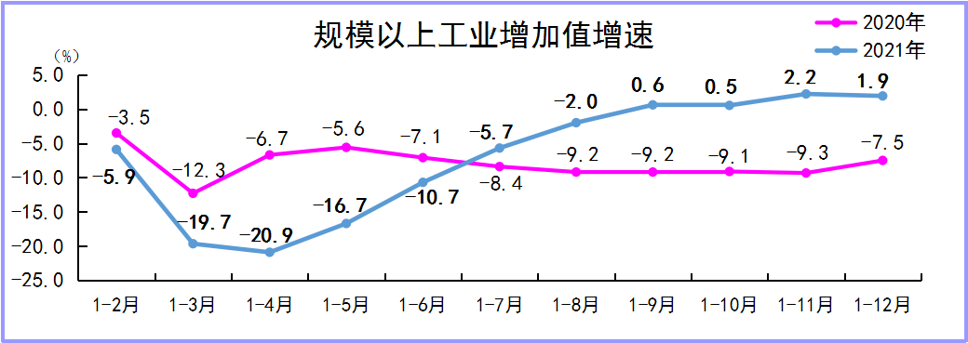
2021年，全市建筑业受固定资产投资增速逐月放缓的影响，实现增加值17.73亿元，增长19.8%，增速较前三季度放缓14.2个百分点，两年平均增长1.4%，比前三季度回落5.6个百分点。对第二产业增长贡献率为73.4%，拉动第二产业增长4.1个百分点，较前三季度回落4.3个百分点。
（三）固定资产投资总体较快增长
2021年是实施“十四五”规化的开局之年，全市坚持树立“项目为王”的理念，深入推进投资新政三年行动方案，以“周调度、月推进”的措施，集中攻坚，全力抓项目、促投资，全市固定资产投资总体保持较快增长态势，投资结构也不断优化。全年全市固定资产完成投资同比增长18.5%，两年平均增长18.1%。从投资类型看，房地产开发投资增长40.0%，非房地产开发投资增长14.6%。产业投资（不含房地产）增长11.9%；基础设施建设投资增长18.5%。从投资主体看，政府投资下降0.4%，民间投资增长41.1%。从占比看，房地产开发投资占全市固定资产投资比重为18.0%，低于全省占比18.0个百分点；非房地产开发投资占比为82.0%，较全省比重高出18.0个百分点。
12月当月，计划投资超亿元的项目推进速度有所加快。当月全市实现投资额比11月增加6.87亿元，主要依靠精细化工项目二期、十所村搬迁、东方三甲医院、凯润冷热三联供、华盛聚碳酸酯、牙炮村农光互补储能项目、八所中心渔港改造、万通批发市场、金月湾启动区、滨海棚户区安置、文化广场、新龙母猪繁育场、小岭共享农庄等十三个超3000万元投资项目及东方之珠和华府商场房地项目当月投资共14.37亿元的带动，全市固定资产投资总体保持较快增长态势。

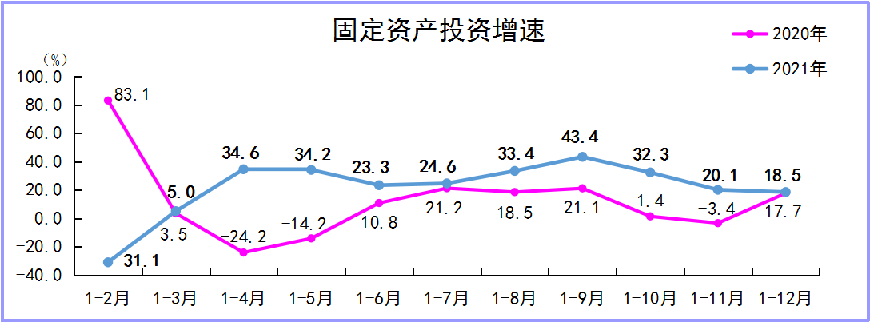

（四）旅游、消费和房地产市场保持较快增长
今年以来，全市积极推出系列旅游文体活动，结合自然瑰宝园、俄贤岭、鳄珍鳄鱼产业园、永涛花梨谷等业态，有力推动了旅游消费增长，全市外来游客总量有所提升。2021年，全市共接待过夜游客190.27万人，同比增长54.3%,两年平均增长18.5%。接待过夜游收入23.78亿元，同比增长111.1%，两年平均增长54.5%。
市委市政府坚持稳中求进的总基调，积极调整经济结构，消费市场得到明显释放，全市消费市场总体保持较快增长态势。2021年，全市社会消费品零售总额实现49.20亿元，同比增长16.5%，两年平均增长4.5%。按消费形态分，商品零售37.88亿元，增长13.6%；餐饮收入11.32亿元，增长27.2%。社零保持较快增长的主要因素：一是随着疫苗接种群体的不断扩大，居民外出消费需求加快释放，同时受旅游业逐渐回温的影响，住宿餐饮业效益不断提升。二是酒水及饮料批发企业年末促销活动力度加大，促使客户采购积极度上升，有效推动了酒水及饮料批发销售额的增长。三是新华书店农家书、党史图书和教辅教材销量同比去年都有较大增长，一定程度拉动全市零售业增长。但由于佳佳福、东方德信等规模以上传统零售店受网上平台销售冲击及今年驻留候鸟人口的减少，累计销售量同比去年仍呈下降态势，从而拉低全市社零的增长幅度。
受国家限购加限售、小户型禁批等房地产政策影响下，商品房屋销售面积和销售额增速均逐步回落，但两项指标增幅分别全省排名第一和第二，有力拉动了全市三产的增长。2021年，全市商品房销售面积14.58万平方米，同比增长159.6%，增速较前三季度回落203.2个百分点；商品房销售额15.97亿元，同比增长151.1%，增速较前三季度回落160.4个百分点。
（五）重点民生支出有力保障
2021年，全市地方一般公共预算收入10.77亿元，同比下降17.8%。其中：完成地方税收收入7.73亿元，同比增长34.4%；非税收入完成3.04亿元，同比下降58.7%。全市地方一般公共预算支出完成39.97亿元，同比下降32.3%。其中，教育、医疗等10类民生支出累计31.49亿元，民生支出占一般公共预算支出的比重为78.8%。
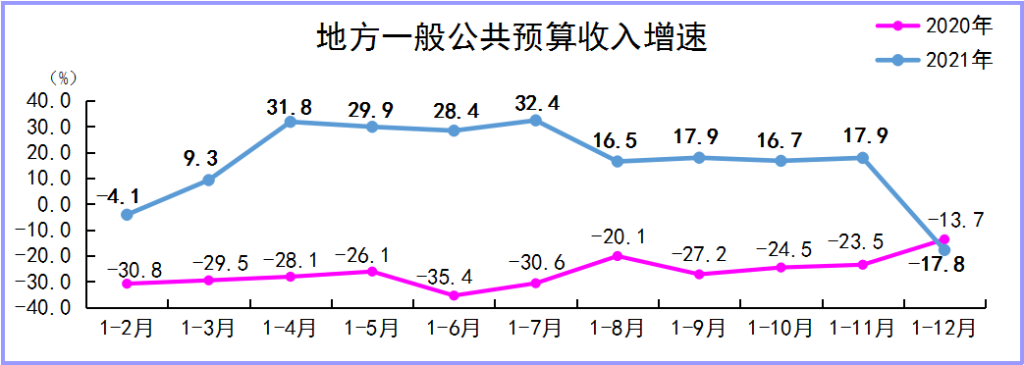

（六）居民收入稳步增加
今年以来，全市继续加大对城镇居民创业的政策支持力度，着力打造支持创业、就业的良好环境和平台，有力带动城镇居民增收。通过举办多场招聘会扩大居民就业机会，新开设的万达商场、花园夜市、美食一条街提供了大量的就业岗位，有效提高居民创业收入；同时随着复工复产的深入推进，就业市场恢复良好，城镇新增就业人数稳步增加，城镇房屋租赁市场恢复活跃，财产净收入充分回升。2021年，全市城镇常住居民人均可支配收入39442元，同比增长8.9%（增幅全省排名第三），增速较前三季度回落1.3个百分点，两年平均增长6.0%。
随着疫情防控的巩固和疫苗接种的全面铺开，外出务工人数不断增加。加上乡村旅游业的发展及农业规模的扩大，当地农业、房地产、零售、餐饮等行业逐步恢复，农业用工、建筑用工等市场用人需求和劳动报酬均有所增加，农民就业率的不断提高，进一步提高了农民务工工资的增长。2021年，全市农村常住居民人均可支配收入18053元，同比增长9.1%，增速较前三季度回落2.1个百分点，两年平均增长8.3%。
（七）金融市场稳健
12月末，全市金融机构人民币各项存款余额207.43亿元，比年初增长9.0%。其中，居民储蓄存款余额124.67亿元，比年初增长13.5%。金融机构人民币贷款余额108.51亿元，比年初增长17.8%。
三、当前经济运行面临的问题
（一）工业主要化工产品生产恢复缓慢
从全年的主要工业产品生产情况看，目前原油加工品和甲醇产量仍然达不到去年同期水平，其中原油加工品同比减少5.80万吨，下降3.2；甲醇同比减少5.40万吨，下降3.7%。原油加工品和甲醇占整个规上工业总产值比重为60.2%，受这两种主要工业产品产量一直不能恢复至2020年同期水平影响，全市工业生产整体保持低速运行态势。此外由于八所港航道疏浚问题尚未解决，企业运入原料、运出产品都较困难，生产成本加大，一定程度影响全市工业企业的生产。
（二）农村常住居民人均可支配收入增长不尽人意
虽然全市农村常住居民人均可支配收入增长9.1%，但较全省平均增速低1.9个百分点。主要原因：一是全市农业增长主要是靠企业和规模户规模种植、养殖带动，农民自主种植农作物、养殖禽畜规模小，产量少，尤其是今年农民种植量较大的芒果的价格下降，影响经营收入。二是农民非农业经营净收入以批发零售业、住宿餐饮业、居民服务业等满足居民基本消费需求的行业为主，但产业缺乏新兴互联网技术的支持，不利于农民的持续增收。三是农产品缺乏深加工，导致农产品增值空间较小。
（三）现代服务业发展较慢
虽然我市今年第三产业增长较快，但主要还是依靠房地产销售面积和传统的批发零售与住宿餐饮等行业增长的带动，而旅游、电子商务、互联网等现代服务业基本没有形成规模，随着传统的批发零售业不断受网购的冲击日趋疲软和房地产增长不稳定性的影响，我市的第三产业尤其是现代服务业在未来的发展也将处于不稳定增长的状态中。
四、对策建议
（一）继续加强对重点工业企业的跟踪服务工作
抓好工业园区基础建设，保障水电气等生产要素供应，发挥临港产业园区的聚集效应，大力引进项目，拉长化工产业链。加大对中海油化学公司、东方石化、华能电厂、华盛等重点企业的服务及帮助企业解决八所港口航道疏浚等问题，以便企业实现满负荷运转，提高生产效益。同时督促东方石化等主要工业企业加大内部产品结构优化力度，尽可能生产高附加值产品，从而最大化拉动全市工业增加值的增长，以随之拉动二产稳定增长。
（二）多种措施促进农村常住居民人均可支配收入增长
一是加快推进芒果加工项目投产，保障我市农民种植的芒果等农产品丰产量也能丰收入。二是鼓励“互联网＋”技术融入到非农经营产业中。如：鼓励互联网企业下乡发展，并给予其一定的补贴，在乡镇中心发展外卖配送服务、网上预订服务，拓宽农民非农经营的增收渠道。三是鼓励农产品保险公司下村开展农产品保险宣讲活动，推广农产品保险知识，提高农民投保意识，为农业经营提供保险支撑；四是推动农村民宿产业发展，提高农民财产净收入。建议临海和靠山的乡镇以村子为单位，打造符合本村特色的民宿产业，通过电视台、抖音短视频等途径加大对民宿的宣传力度，拓宽闲置房屋出租途径，增加农民财产净收入。
（三）加快现代服务业的发展步伐
一是进一步规范物流业，鼓励有实力的法人企业整合资源，发展现代物流业。二是鼓励和扶持本地电商企业做大做强，此外积极引进有较大影响力的电商企业总部进驻我市。三是加快推进科创园项目建成，以科创园为中心带动我市金融、互联网等现代服务业的发展。四是加快推进俄贤岭、花黎谷等旅游景点创建为国家A4级旅游景区，提高旅游的经济效益，促进消费市场发展。

“三公”经费：公务用车购置与运行维护费、公务接待费、因公出国（境）费。
“十大民生支出”：教育支出、文化体育与传媒支出、社会保障和就业支出、卫生健康支出、节能环保支出、城乡社区支出、农林水事务支出、交通运输支出、住房保障支出、粮油物质储备事务支出。

